**Электрондық журнал**

**Электрондық журнал**

2010 жылдан бастап мектеп «БІЛІМАЛ» автоматтандырылған басқару жүйесіне көшті.

«БІЛІМАЛ»- мектептің ақпараттық білім кеңістігінің негізі. Бұл жүйе әр бала мен ата-анаға ашық, оқу процессін «оңайттырып» әрі оқушының жайлылығын және психологиялық тұрғысын, қолайлы жағдайларын ұйымдастырды. «БІЛІМАЛ» мониторлық үлгісіне сай және мектеп жұмысындағы әлеуметтік, экономикалық және т.б. өзгерістерден туындаған өзгертулерінің  мүмкіндігін қарастырады.Бұл функционалдық жүйе талдау, жүзеге асыру «максималдық автоматтандырылуда» негізделген. Жүйе барысы тұрақты жаңартылудан және қажетті оқу процессінде  жұмыс атқарады.

 Басқару жүйесі жұмыс барысының жеңілдетуін және дамуын қамтамассыз етеді.

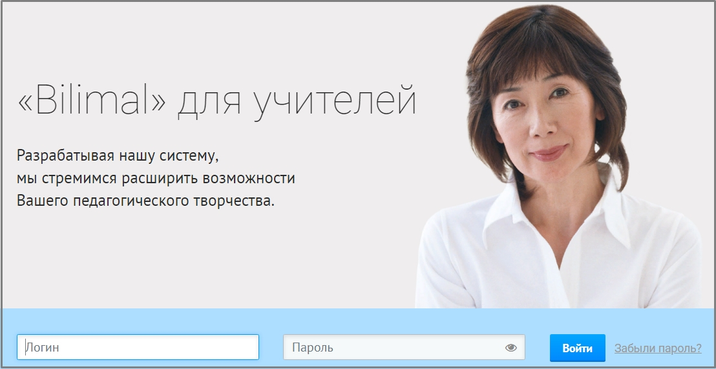

«БІЛІМАЛ»  мұғалімдердің жұмысының  жақсаруына әрі ұйымдастыруына ықпал етеді. Осы жүйе оқушылардың нәтижелерін болжайды, оқу бойынша және сабақ беру барысын  жалпы сипаттамада  жинайды және жүйе нәтижелерін оқушылардың ата-аналарына уақытында хабарлайды. Сондықтан осы жүйе мұғалімдердің, оқушылардың және ата-аналардың ақпараттық мәдениетін дамытады.

Ата -аналар өз баласының бағаларың www.bilimal.kz желісінде көре алады. Ол үшін барлық сынып жетекшілерінен логин мен құпия сөзін алады. Үлгерімділігін сайттың жеке бөлімінде  «Күнделік» парақшасынан көруге болады.

